博士生论文预答辩工作流程与指南

（研究生秘书版）

在博士研究生论文预答辩工作过程中，涉及正常审核、退回申请或结果等，具体工作流程及指南如下：
第一部分：预答辩审核工作指南。预答辩审核主要有四个方面的工作：
第一，审核学生课程成绩并告知培养办公室再次审核。操作如下：
进入学位申请系统，点击左侧“查看课程成绩”模块。

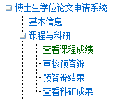

看到以下页面，点击红色圆圈中的“详细”，查看学生的成绩，如果发现0分或重复课程，请及时与培养办公室联系。如无误，点击“审核通过”。同时告知培养办公室进行再次审核。
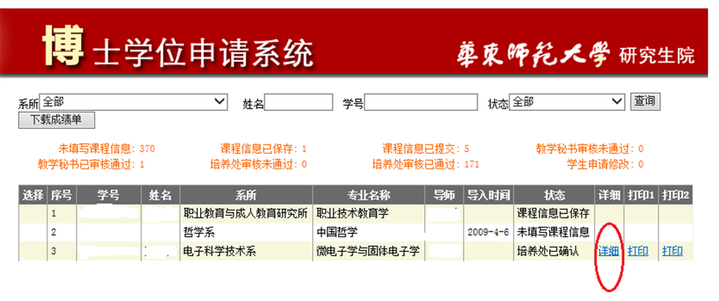
第二，审核预答辩申请
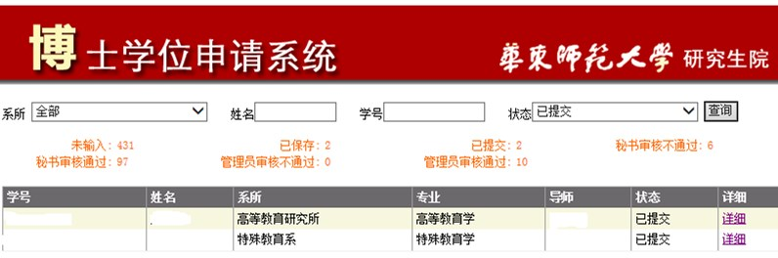
点击学位申请系统左侧的“审核预答辩”，页面如下，点击“详细”，核对信息，确认无误后，点击“审核通过”。
第三，审核预答辩结果
点击学位申请系统左侧的“预答辩结果”，看到如下页面，点击“结果”，确认信息无误后，点击“审核通过”。

第四，收取预答辩意见书
经研究生秘书审核预答辩结果后，博士研究生可以打印预答辩意见书。研究生秘书收取1份预答辩意见书，扫描后发至gxcui@yjsy.ecnu.edu.cn存档。
以上4个步骤操作完毕后，预答辩工作完成。
第二部分：预答辩申请退回操作指南
当博士研究生在预答辩申请过程中，出现错误时，退回操作如下：
点击“研究生系统”——“学位管理”——“博士学位管理”——“审核预答辩”后，通过按查询条件，查到相应学生后，点击“详细”，看到以下页面：
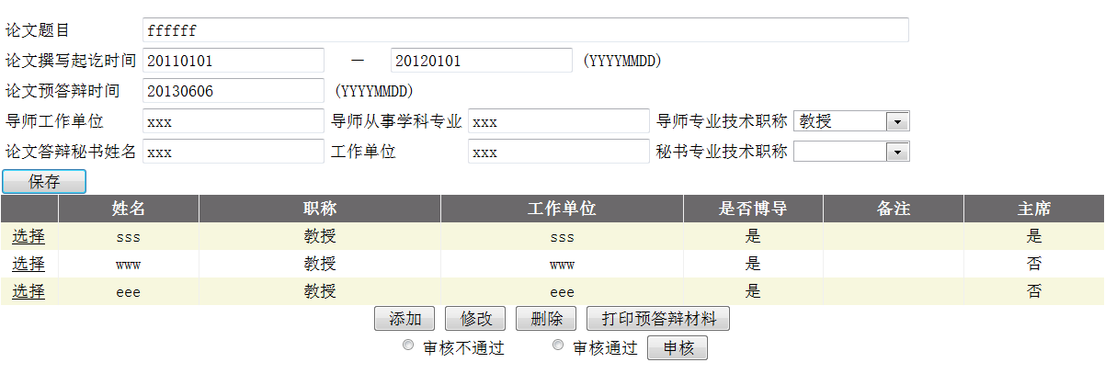
请依次点击上图红色圆圈中的“审核不通过”和“审核”后，博士研究生预答辩申请退回，就可以再次进行申请预答辩了。
第三部分：预答辩结果退回操作指南
对出现以下情况博士研究生的预答辩结果，需要进行退回，以便再次进行预答辩。
1.第一次预答辩未通过者；2.盲审异议与不通过者(复议通过者除外)；3.答辩未通过者；4.学位评定分委会审议未通过者；5.校学位评定委员会审议未通过者。
预答辩结果退回操作流程如下：
点击“研究生系统”——“学位管理”——“博士学位管理”——“预答辩结果”，通过按查询条件，查到相应学生后，点击“结果”，看到页面下端有以下内容：请依次点击红色圆圈中的内容“不合格”、“不同意答辩”和“重新预答辩”后，预答辩结果退回，博士研究生便可以重新进行第二次预答辩申请了。

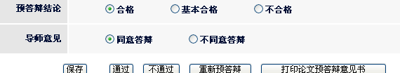

附：博士研究生论文预答辩常见问题解答
Q1:哪些博士研究生需要进行第二次预答辩？
1.第一次预答辩未通过；2.盲审异议与不通过者(复议通过者除外)；3.答辩未通过者；4.学位评定分委会审议未通过者；5.校学位评定委员会审议未通过者。
Q2:进行论文预答辩的基本前提是什么？
根据系统限定条件，预毕业信息核对完成、中期考核通过后的博士研究生信息才被推送至进入学位申请系统，信息被推送至学位申请系统后，才可以申请预答辩。
Q3：无法进入学位申请系统的原因有哪些？
1.没有核对预毕业信息；
2.预毕业信息没有经研究生院管理办公室审核；
3.中期考核未通过；
4.预毕业信息审核和中期考核都通过，信息暂未推送至学位申请系统，目前信息推送2次/天。
有上述情况之一，都不能进入学位申请系统。
Q4：在预毕业信息核对工作过程中遇到问题，怎么办？
请在研究生院网页查看当学期“毕业生核对预毕业信息的通知”，如有疑问，请与常老师联系，E-mail：hchang@yjsy.ecnu.edu.cn。
Q5:如果中期考核显示不通过，怎么办？
请与所在培养单位研究生工作秘书联系。
Q6:中期考核显示“强制通过”，是否会影响信息推送？
不影响。
Q7:进入学位申请系统后，是不是可以直接填写预答辩申请了？
不可以。进入学位申请系统后，需进行以下操作方可填写预答辩申请。1.提交“核对个人信息”；2.填写课程成绩。3.成绩提交并告知研究生秘书进行审核。4.培养办公室审核成绩。4项工作完成后才可以填写预答辩申请。
Q8:第一次预答辩未通过、需要再次进行预答辩的博士研究生再次进行预答辩时，该如何操作？
请与本单位研究生秘书联系。请他清空第一次预答辩信息后，再按预答辩流程操作。
Q9:论文预答辩前需要博士研究生完成的主要工作有哪些？
1.在学位申请系统中点击预答辩申请，填写信息、添加预答辩委员会成员后提交；
2.预答辩前10天提交学位论文初稿等材料给预答辩小组成员评阅；
3.打印预答辩材料。
Q10:预答辩结束后，博士研究生还需要完成哪些工作？
1.录入预答辩结果；2.打印预答辩情况意见书交给研究生秘书。
Q11:在预答辩过程中，哪些工作需要研究生秘书完成？
1.研究生秘书审核预答辩申请；
2.研究生秘书审核预答辩结果；
3.收取预答辩意见书。
Q12：为什么提交预答辩结果后，打印预答辩意见书时发现填写的内容空白？
原因可能有2点：1.“论文的创新性”及其他6个方面的方框内，每个方框内超过100字后（包含标点符号）无法保存；2.录入完毕后，一定要先保存，再提交；不保存，就提交则会显示空白。
Q13：录入预答辩结果后，为什么不能立即打印预答辩意见书？
预答辩结果需要经研究生秘书审核后才能打印。
Q14：预答辩结束后，是不是可以送盲审论文了？
预答辩结束后还需要进行科研审核，科研审核通过后，进入论文盲审环节。科研审核通过后，答辩过程中由培养办公室负责的工作结束。论文盲审等后续工作由学位办公室负责。

